Новостная лента:
Белый голубь-символ мира. 21 сентября 2018 года в МКОУ «СОШ№12» была проведена акция «Голубь Мира», которая проводилась с целью формирования патриотических чувств юных граждан на основе исторических ценностей и роли Росси в мировой истории, воспитание чувства гордости за свою страну, героическое прошлое своей семьи.
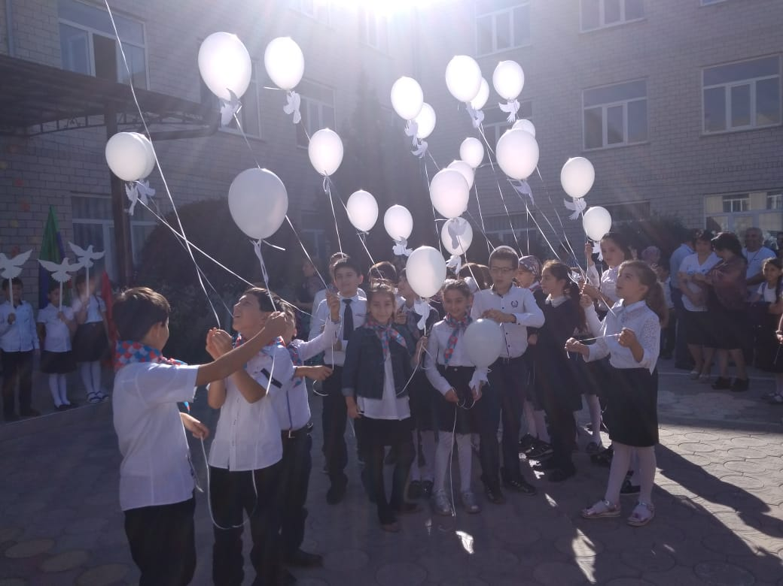
На страницу системы воспитательной работы:
21 сентября 2018 года в МКОУ «СОШ№12» была проведена акция «Голубь Мира», которая проводилась с целью формирования патриотических чувств юных граждан на основе исторических ценностей и роли Росси в мировой истории, воспитание чувства гордости за свою страну, героическое прошлое своей семьи.
Тем самым, все учащиеся выразили свою благодарность ветеранам, отстоявшим нашу великую Родину в трудные годы войны. Данная акция показала, насколько важен мир для всей планеты, как все мы не хотим войны и будем беречь мир ради себя и ради будущих поколений.

Основным атрибутом акции «Голубь Мира», изготовленный из белой бумаги. В начале мероприятия директор МКОУ «СОШ№12» Шебединова М. У. обратилась к участникам с приветственным словом. Маликат Удзиевна рассказала о значении данного дня, пожелала всем присутствующим мирного неба над головой. Учащиеся 4 классов читали стихи, в которых говорилось о Великой Отечественной войне, о солдатских матерях, о мире во всем мире.
После торжественной части учащиеся 5 классов, совместно с классными руководителями запустили в небо воздушные шары с символами мира- голубями на которых написали имена ветеранов ВОВ.
